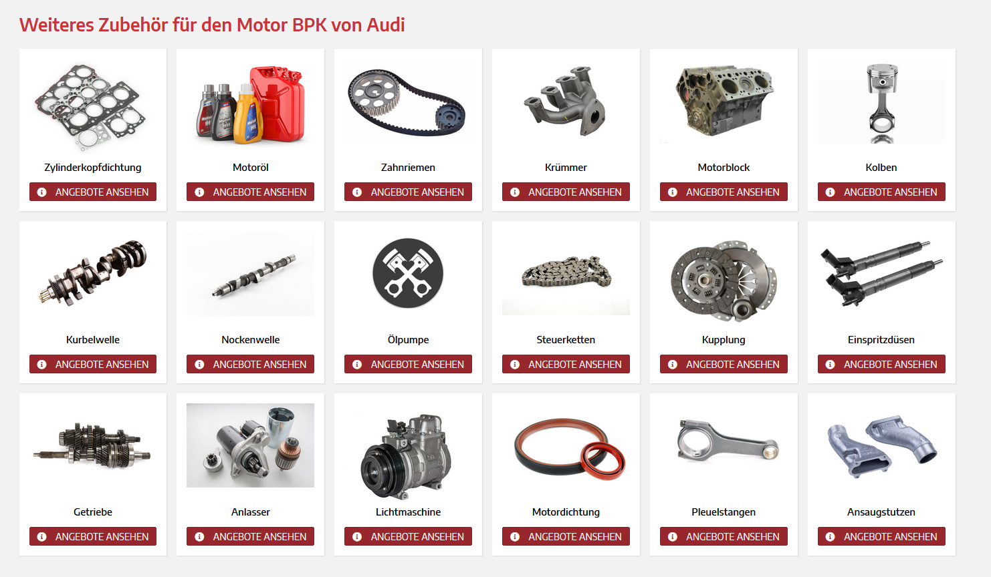

Bei der Motorinstandsetzung werden folgende Arbeiten durchgeführt:
● Abholung Ihres Fahrzeugs innerhalb von 250km kostenlos, d.h.: einfache Entfernung x2 (Hin- und Rückweg). Für jeden weiteren Kilometer berechnen wir 0,60€
● Ausbau Ihres Motors in unserer Meisterwerkstatt
● Demontage aller Anbauteile Ihres Motors (Klimakompressor, Lichtmaschine, Motorkabelbaum, Turbolader etc.)
● Der Zylinderkopf wird zerlegt, gereinigt, vermessen, plangeschliffen werden
● Die Nockenwellen werden vermessen & falls nötig gegen zusätzliche Berechnung ersetzt
● Ventile werden geprüft, geschliffen/gestrahlt und bei Bedarf erneuert
● Der Zylinderkopf wird zusammengebaut und abschließend abgedrückt
● Der Motorblock wird gereinigt, geprüft und gehont
● Die Kolben werden vermessen, gereinigt, bei Bedarf werden die Kolben ersetzt
● Die Kurbelwelle wird poliert oder geschliffen
● Die Ölpumpe wird zerlegt auf Verschleiß überprüft
● Der Rumpfmotor wird zusammengesetzt
● Sämtliche Steuerketten, der Kettenspanner, die Gleit- bzw. Spannschienen, Kolbenringe, Ventilschaftdichtungen, Kurbelwellenhauptlagerschalen, Pleuellagerschalen, Ventildeckeldichtung, Zylinderkopfdichtung, Zylinderkopfschrauben, Abgaskrümmerdichtung, Ölwannendichtung, Ölfiltergehäusedichtung werden erneuert
● Montage Ihrer Anbauteile an den überholten Rumpfmotor
● Einbau des Motors in Ihr Fahrzeug
● Ölwechsel / Ölbefüllung inkl. Ölfilter wird durchgeführt
● Kühlflüssigkeit wird neu befüllt
● Bei uns kommen ausschließlich Teile in Erstausrüsterqualität zum Einsatz
● Probelauf und Probefahrt, löschen des Fehlerspeichers und anlernen der Motorkomponenten mit Hilfe neuester Diagnosegeräte
● Übergabe des Fahrzeugs in unserem Betrieb
Sie erhalten eine ordentliche Rechnung mit 12 Monate Gewährleistung.
Falls der Zylinderkopf, der Motorblock oder die Kurbelwelle Ihres Motors nicht instandsetzbar ist, erheben wir eine zusätzliche Gebühr von maximal 900€.
Bauartbedingt kommt es beim Aus- und Einbau bei Allradfahrzeugen zu einem Mehraufwand, diesen berechnen wir mit 300€.

Beschreibe dein Projekt kurz

Open Knowledge assistant.

Selbermachen als Gegenbewegung zum zwanglosen Massenkonsum liegt voll im Trend.
Es ist nachhaltig, schont die Umwelt und sorgt zudem für persönliche Erfolgserlebnisse. Grundlage für das Selbermachen ist aber das Wissen, wie es geht. Dieses Wissen ist in vielen Köpfen schon vorhanden, genau wie die Bereitschaft, dieses zu teilen, was zahlreiche Beiträge in den Foren und sozialen Medien zeigen.
Genau hier setzt der open Knowledge assistant an.
„Ein einfaches Werkzeug, das gut funktioniert, bringt Menschen viel weiter als ein Multifunktionswerkzeug, das kaum funktioniert.“

Alle (normalerweise) benötigte Informationen sind durch Laden eines Projektfiles physisch auf dem Gerät vorhanden. Das hat den Vorteil, dass man auch im mit Internet nicht versorgten Schuppen oder einem Maschinenraum oder einem Keller auf die erforderlichen Daten zugreifen kann.
Der User wird nun

2. Welches gesellschaftliche Problem willst du mit deinem Projekt lösen?
Wir möchten so viele Leute wie möglich an vorhandenem Wissen teilhaben lassen und denen dieses in Abhängigkeit des konkreten Bedarfs und zugeschnitten auf den konkreten Anwendungsfall zukommen lassen. Die bei den unterstützen Tätigkeiten gesammelten Erfahrungen sollen durch unser neues System einfach wieder der community zugänglich gemacht werden, so dass der verfügbare Wissensschatz ständig wächst und qualitativ immer besser wird.

3. Wie willst du dein Projekt technisch umsetzen?

Das Wissen zu einem konkreten Problem (z.B. Wechseln der Klappendichtung bei der Waschmaschine „vom Hersteller XY Typ ABC“ ist der Ontologie, die die Domäne „Wartung Haushaltgeräte“ modelliert, enthalten, diese wird fleißig von der Communitie gepflegt (mit automatisierter Unterstützung durch unser System).

4. Welche ähnlichen Lösungen gibt es schon und was wird dein Projekt anders bzw. besser machen?
Es gibt natürlich unzählige Anleitungen
5. Wer ist die Zielgruppe und wie soll dein Tool sie erreichen?
6. Hast du schon an der Idee gearbeitet? Wenn ja, beschreibe kurz den aktuellen Stand und erkläre die Neuerung.
7. Wie viele Stunden willst du (bzw. will das Team) insgesamt in den 6 Monaten Förderzeitraum an der Umsetzung arbeiten?
Rellin, Dipl.-ing. 15h /Woche * 20 Wochen 300 h
Schirmer, Dipl.Designer 10/Woche * 12 Wochen 120h

8. Skizziere kurz die wichtigsten Meilensteine, die du (bzw. das Team) im Förderzeitraum umsetzen willst

Erarbeitung der Strukturen /Datentypen/Abgrenzung
Erarbeitung aller Abläufe (user stories)
Prototypische Erstellung des Knowledge Players (Python, client,lokal
Prototypische Erstellung des Editors
Entwicklung und Test der Ontologie

https://prototypefund.de/12-learnings/

